Types of Production Automation

Arten der Produktionsautomatisierung

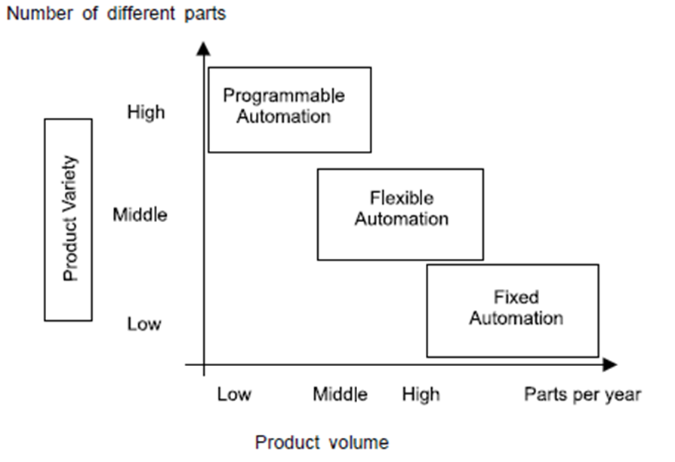

|  |  |
| --- | --- |
| Number of different parts | Anzahl unterschiedlicher Teile |
| Product variety | Produktvielfalt |
| Product volume | Produktvolumen |
| High | Hoch |
| Middle | Mittel |
| Low | Niedrig |
| Parts per year | Teile pro Jahr |
| Programmable automation | Programmierbare Automatisierung |
| Flexible automation | Flexible Automatisierung |
| Fixed automation | Starre Automatisierung |

Levels of an ISA-95 Functional Hierarchy Model

Ebenen eines ISA-95 Funktionshierarchiemodells

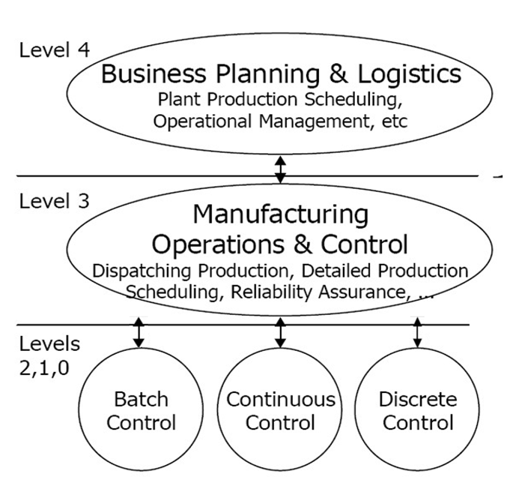

|  |  |
| --- | --- |
| Level 4 | Ebene 4 |
| Business planning and logistics | Geschäftsplanung und Logistik |
| Plant production scheduling, operational management, etc. | Produktionsplanung, Betriebsmanagement, usw. |
| Level 3 | Ebene 3 |
| Manufacturing operations and control | Prozessleitebene |
| Dispatching production, detailed production scheduling, reliability assurance, etc. | Disponieren der Produktion, detaillierte Produktionsplanung, Sicherstellung der Zuverlässigkeit, usw. |
| Levels 2, 1, 0 | Ebenen 2, 1, 0 |
| Batch control | Chargenkontrolle |
| Continuous control | Kontinuierliche Kontrolle |
| Discrete control | Diskrete Kontrolle |

The Automation Pyramid

Die Automatisierungspyramide

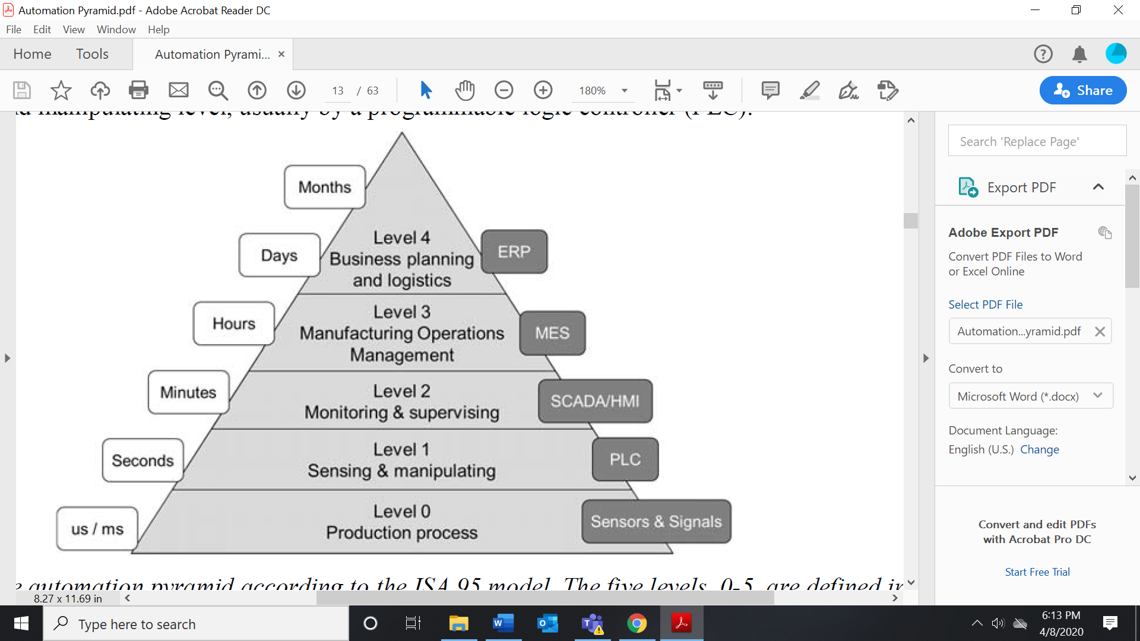

|  |  |
| --- | --- |
| Months | Monate |
| Days | Tage |
| Hours | Stunden |
| Minutes | Minuten |
| Seconds | Sekunden |
| us/ms | us/ms |
| Level 4 | Ebene 4 |
| Business planning and logistics | Geschäftsplanung und Logistik |
| Level 3 | Ebene 3 |
| Manufacturing operations management | Prozessleitebene |
| Level 2 | Ebene 2 |
| Monitoring and supervising | Überwachung und Kontrolle |
| Level 1 | Ebene 1 |
| Sensing and manipulating | Erfassung und Bearbeitung |
| Level 0 | Ebene 0 |
| Production process | Produktionsprozess |
| ERP | ERP |
| MES | MES |
| SCADA/HMI | SCADA/HMI |
| PLC | SPS |
| Sensors and signals | Sensoren und Signale |

Technology Trends Expected to Have the Biggest Impact on Businesses in Total

Technologietrends, die den größten Einfluss auf Unternehmen haben werden

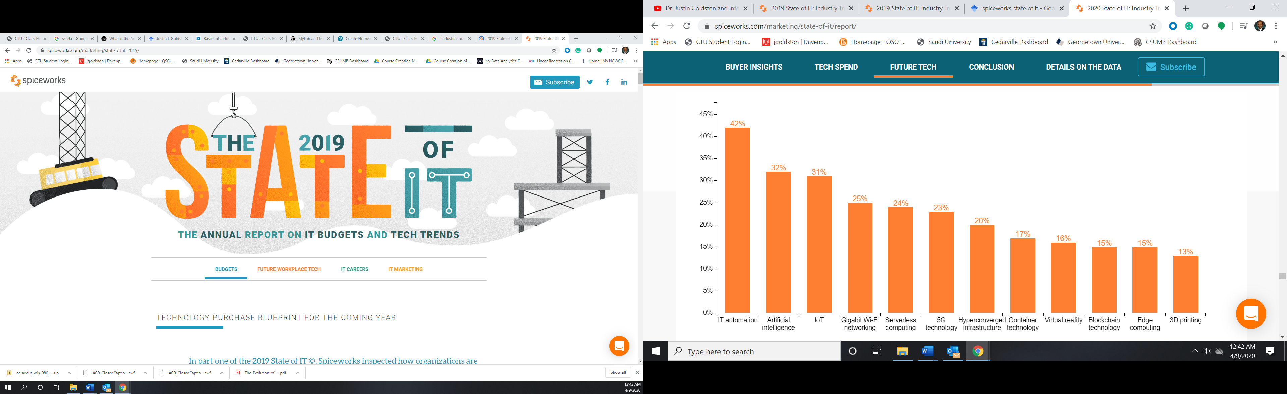

|  |  |
| --- | --- |
| IT automation | IT-Automatisierung |
| Artificial intelligence | Künstliche Intelligenz |
| IoT | IoT |
| Gigabit wi-fi networking | Gigabit-WLAN-Vernetzung |
| Serverless computing | Serverless Computing |
| 5G technology | 5G-Technologie |
| Hyperconverged infrastructure | Hyperkonvergente Infrastruktur |
| Container technology | Container-Technologie |
| Virtual reality | Virtual Reality |
| Blockchain technology | Blockchain-Technologie |
| Edge computing | Edge Computing |
| 3D printing | 3D-Druck |

Future-State Integrated Industrial Automation Systems

Integrierte industrielle Automatisierungssysteme der Zukunft

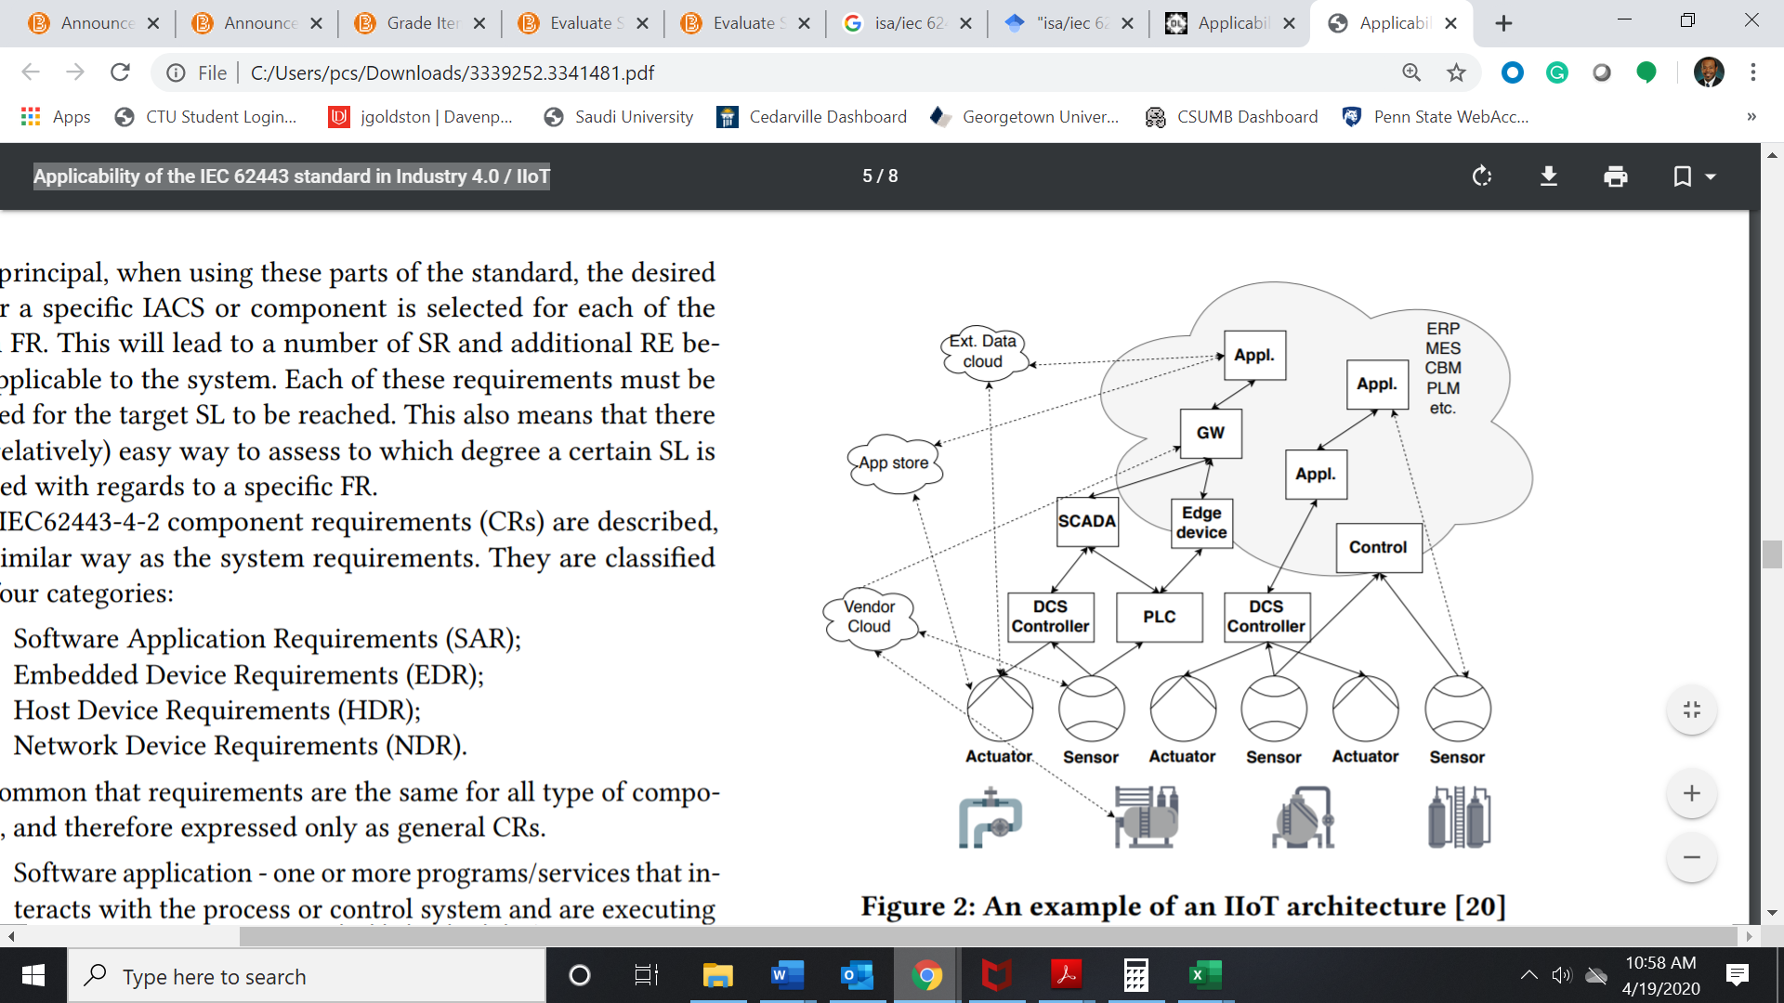

|  |  |
| --- | --- |
| Ext. data cloud | Ext. Datencloud |
| App store | App-Store |
| Vendor cloud | Anbieter-Cloud |
| Appl. | Appl. |
| GW | GW |
| SCADA | SCADA |
| DCS controller | DCS-Controller |
| Edge device | Edge-Gerät |
| PLC | SPS |
| Control | Steuerung |
| ERP | ERP |
| MES | MES |
| CBM | CBM |
| PLM | PLM |
| Actuator | Aktuator |
| Sensor | Sensor |

A Survey of Integration Challenges

Eine Bestandsaufnahme der Herausforderungen bei der Integration

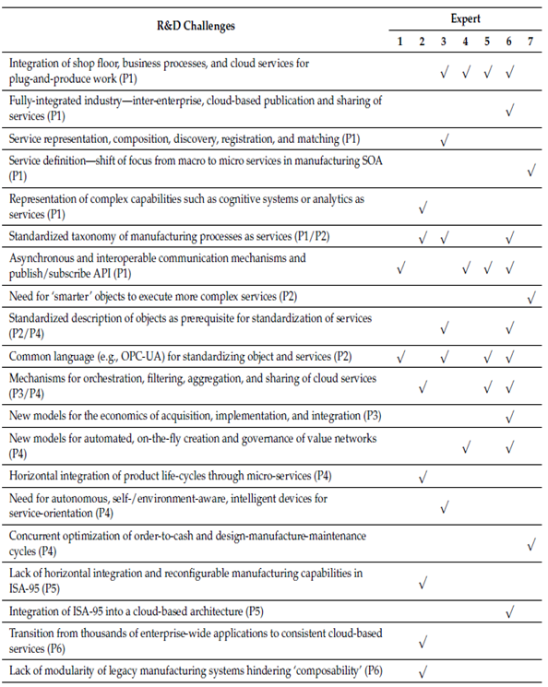

|  |  |
| --- | --- |
| R&D challenges | Herausforderungen für die F&E |
| Expert | Experte / Expertin |
| Integration of shop floor, business processes, and cloud services for plug-and-produce work (P1) | Integration von Fertigung, Geschäftsprozessen und Cloud-Diensten für Plug-and-Produce-Arbeiten (P1) |
| Fully integrated industry—inter-enterprise, cloud-based publication, and sharing of services (P1) | Vollständig integrierte, branchenübergreifende, cloudbasierte Veröffentlichung und gemeinsame Nutzung von Diensten (P1) |
| Service representation, composition, discovery, registration, and matching (P1) | Darstellung, Zusammensetzung, Erkennung, Registrierung und Abgleich von Diensten (P1) |
| Service definition—shift of focus from macro to micro services in manufacturing SOA (P1) | Definition von Diensten – Verschiebung des Schwerpunkts von Makro- zu Mikrodiensten in der Fertigungs-SOA (P1) |
| Representation of complex capabilities, such as cognitive systems or analytics as services (P1) | Darstellung komplexer Fähigkeiten, wie z. B. kognitiver Systeme oder Analytics als Dienste (P1) |
| Standardized taxonomy of manufacturing processes as services (P1/P2) | Standardisierte Taxonomie von Fertigungsprozessen als Dienste (P1/P2) |
| Asynchronous and interoperable communication mechanisms and publish/subscribe API (P1) | Asynchrone und interoperable Kommunikationsmechanismen und Publish/Subscribe-API (P1) |
| Need for “smarter” objects to execute more complex services (P2) | Bedarf an „intelligenteren“ Objekten zur Ausführung komplexerer Dienste (P2) |
| Standardized description of objects as prerequisite for standardization of services (P2/P4) | Standardisierte Beschreibung von Objekten als Voraussetzung für die Standardisierung von Diensten (P2/P4) |
| Common language (e.g., OPC-UA) for standardizing objects and services (P2) | Gemeinsame Sprache (z. B. OPC-UA) zur Standardisierung von Objekten und Diensten (P2) |
| Mechanisms for orchestration, filtering, aggregation, and sharing of cloud services (P3/P4) New models for the economics of acquisition, implementation, and integration (P3) | Mechanismen für die Orchestrierung, Filterung, Aggregation und gemeinsame Nutzung von Cloud-Diensten (P3/P4) Neue Modelle für die wirtschaftliche Gestaltung von Akquisition, Implementierung und Integration (P3) |
| New models for automated, on-the-fly creation, and governance of value networks (P4) | Neue Modelle für die automatisierte, flexible Erstellung und Steuerung von Wertschöpfungsnetzwerken (P4) |
| Horizontal integration of product life cycles through microservices (P4) | Horizontale Integration von Produktlebenszyklen durch Microservices (P4) |
| Need for autonomous, self-/environment-aware, intelligent devices for service orientation (P4) | Bedarf an autonomen, selbst-/umweltbewussten, intelligenten Geräten für die Dienstorientierung (P4) |
| Concurrent optimization for order-to-cash and design-manufacture-maintenance cycles (P4) | Gleichzeitige Optimierung für Order-to-Cash- und Design-Manufacture-Maintenance-Zyklen (P4) |
| Lack of horizontal integration and reconfigurable manufacturing capabilities in ISA-95 (P5) | Fehlende horizontale Integration und rekonfigurierbare Fertigungskapazitäten bei ISA-95 (P5) |
| Integration of ISA-95 into a cloud-based architecture (P5) | Integration von ISA-95 in eine cloudbasierte Architektur (P5) |
| Transition from thousands of enterprise-wide applications to consistent cloud-based services (P6) | Umstellung von Tausenden von unternehmensweiten Applikationen auf einheitliche cloudbasierte Dienste (P6) |
| Lack of modularity of legacy manufacturing systems hindering “composability” (P6) | Mangelnde Modularität von Legacy-Produktionssystemen behindert die „Kompositionsfähigkeit“ (P6) |

Notable Cyberattacks Impacting IACS

Bemerkenswerte Cyberattacken mit Auswirkungen auf industrielle Automatisierungs- und Steuerungssysteme (IACS)

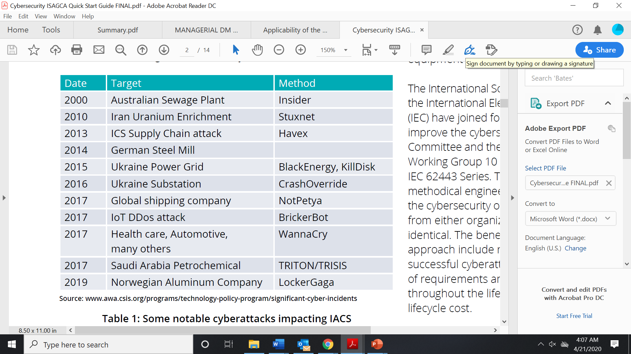

|  |  |
| --- | --- |
| Date | Jahr |
| Target | Ziel |
| Australian sewage plant | Australische Kläranlage |
| Iran uranium enrichment | Urananreicherung Iran |
| ICS supply chain attack | Angriff auf die ICS-Lieferkette |
| German steel mill | Deutsches Stahlwerk |
| Ukraine power grid | Stromnetz Ukraine |
| Ukraine substation | Umspannwerk Ukraine |
| Global shipping company | Globale Reederei |
| IoT DDos attack | IoT-DDos-Angriff |
| Health care, automotive, many others | Gesundheitswesen, Automobilindustrie, viele andere |
| Saudi Arabia petrochemical | Petrochemie Saudi-Arabien |
| Norwegian aluminum company | Aluminiumunternehmen Norwegen |
| Method | Methode |
| Insider | Insider |
| Stuxnet | Stuxnet |
| Havex | Havex |
| BlackEnergy, KillDisk | BlackEnergy, KillDisk |
| CrashOverride | CrashOverride |
| NotPetya | NotPetya |
| BrickerBot | BrickerBot |
| WannaCry | WannaCry |
| TRITON/TRISIS | TRITON/TRISIS |
| LockerGaga | LockerGaga |

The Structure of IEC 62443

Die Struktur von IEC 62443

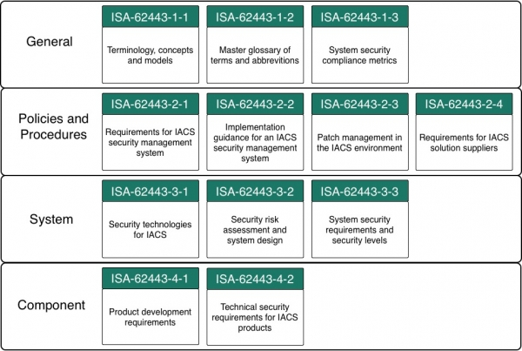

|  |  |
| --- | --- |
| General | Allgemein |
| ISA-62443-1-1  Terminology, concepts, and models | ISA-62443-1-1  Terminologie, Konzepte und Modelle |
| ISA-62443-1-2  Master glossary of terms and abbreviations | ISA-62443-1-2  Hauptglossar der Begriffe und Abkürzungen |
| ISA-62443-1-3  System security compliance metrics | ISA-62443-1-3  Metriken zur Einhaltung der Systemsicherheit |
| Policies and procedures | Richtlinien und Verfahren |
| ISA-62443-2-1  Requirements for IACS security management system | ISA-62443-2-1  Anforderungen an das IACS-Sicherheitsmanagementsystem |
| ISA-62443-2-2  Implementation guidance for an IACS security management system | ISA-62443-2-2  Leitfaden für die Implementierung eines IACS-Sicherheitsmanagementsystems |
| ISA-62443-2-3  Patch management in the IACS environment | ISA-62443-2-3  Patch-Verwaltung in der IACS-Umgebung |
| ISA-62443-2-4  Requirements for IACS solution suppliers | ISA-62443-2-4  Anforderungen an Anbieter von IACS-Lösungen |
| System | System |
| ISA-62443-3-1  Security technologies for IACS | ISA-62443-3-1  Sicherheitstechnologien für IACS |
| ISA-62443-3-2  Security risk assessment and system design | ISA-62443-3-2  Bewertung von Sicherheitsrisiken und Systementwurf |
| ISA-62443-3-3  System security requirements and security levels | ISA-62443-3-3  Anforderungen an die Systemsicherheit und Sicherheitsstufen |
| Component | Komponente |
| ISA-62443-4-1  Product development requirements | ISA-62443-4-1  Anforderungen an die Produktentwicklung |
| ISA-62443-4-2  Technical security for IACS products | ISA-62443-4-2  Technische Sicherheit für IACS-Produkte |

Dimensions of the Industry 4.0 Maturity Model

Dimensionen des Industrie-4.0-Reifegradmodells

|  |  |
| --- | --- |
| Dimension | Definition |
| Strategy | Implementation of an Industry 4.0 roadmap, available resources for realization, adaptation of business models, … |
| Leadership | Leadership buy-in, management competences and methods, existence of central coordination for Industry 4.0, … |
| Customers | Utilization of customer data, digitalization of sales/services, customer’s digital media competence, … |
| Products | Individualization of products, digitalization of products, product integration into other systems, … |
| Operations | Decentralization of processes, modelling and simulation, interdisciplinary, interdepartmental collaboration, … |
| Culture | Knowledge sharing, open-innovation and cross company collaboration, value of Information and Communication Technology (ICT) in company, … |
| People | ICT competences of employees, openness of employees to new technology, autonomy of employees, … |
| Governance | Labor regulations for Industry 4.0, suitability of technological standards, protection of intellectual property, … |
| Technology | Existence of modern ICT, utilization of mobile devices, utilization of machine-to-machine communication, … |

|  |  |
| --- | --- |
| Dimension | Definition |
| Strategie | Umsetzung einer Industrie 4.0-Roadmap, verfügbare Ressourcen für die Realisierung, Anpassung von Geschäftsmodellen, … |
| Leadership | Leadership Buy-In, Managementkompetenzen und -methoden, Vorhandensein einer zentralen Koordination hinsichtlich der Industrie 4.0, … |
| Kunden | Nutzung von Kundendaten, Digitalisierung von Vertrieb/Dienstleistungen, digitale Medienkompetenz des Kunden, … |
| Produkte | Individualisierung von Produkten, Digitalisierung von Produkten, Integration von Produkten in andere Systeme, … |
| Betriebsabläufe | Dezentralisierung von Prozessen, Modellierung und Simulation, interdisziplinäre, abteilungsübergreifende Zusammenarbeit, … |
| Kultur | Wissensaustausch, offene Innovation und unternehmensübergreifende Zusammenarbeit, Wert der Informations- und Kommunikationstechnologie (IKT) im Unternehmen, … |
| Mitarbeitende | IKT-Kompetenzen der Mitarbeiter:innen, Offenheit der Mitarbeiter:innen für neue Technologien, Autonomie der Mitarbeiter:innen, … |
| Governance | Arbeitsvorschriften für die Industrie 4.0, Eignung von technologischen Standards, Schutz des geistigen Eigentums, … |
| Technologie | Existenz moderner IKT, Nutzung mobiler Endgeräte, Nutzung von Maschine-zu-Maschine-Kommunikation, … |

Chomsky Hierarchy

Chomsky-Hierarchie

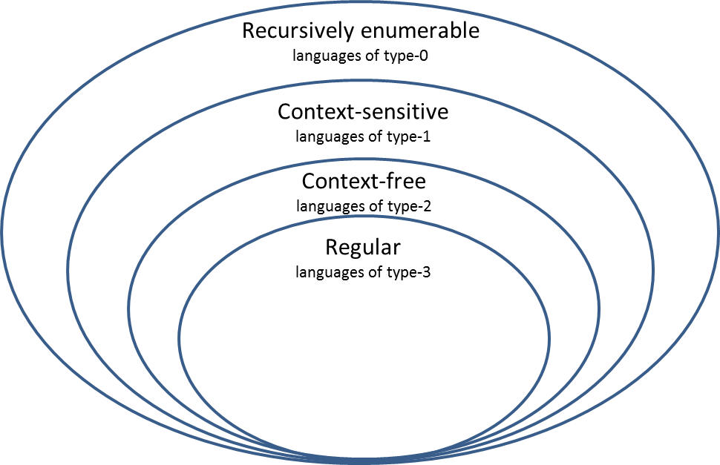

|  |  |
| --- | --- |
| Recursively enumerable | Rekursiv aufzählbar |
| Languages of type-0 | Sprachen vom Typ-0 |
| Context-sensitive | Kontextsensitiv |
| Languages of type-1 | Sprachen vom Typ-1 |
| Context-free | Kontextfrei |
| Languages of type-2 | Sprachen von Typ-2 |
| Regular | Regulär |
| Languages of type-3 | Sprachen von Typ-3 |

Deterministic Finite Automaton for a(b│c)*a

Deterministischer endlicher Automat für a(b│c)*a

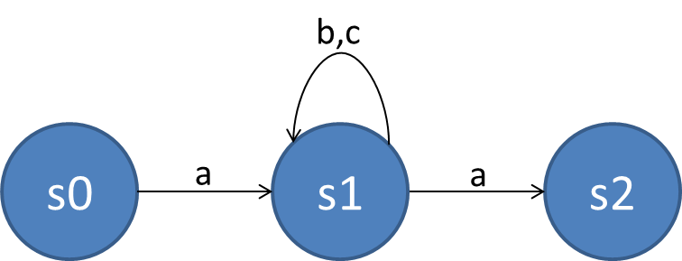

Acceptor for Variable Names in Python

Akzeptor für Variablennamen in Python

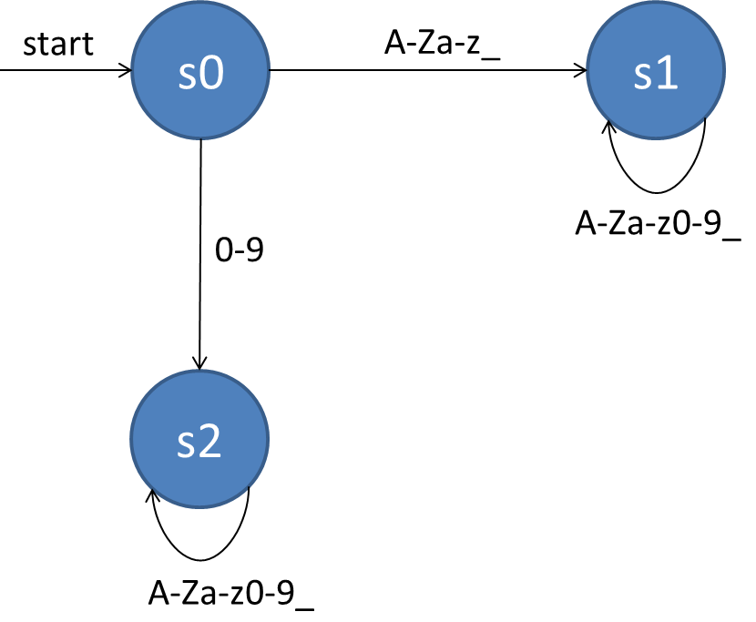

|  |  |
| --- | --- |
| Start | Start |

Example of Deterministic Finite State Transducer

Beispiel für einen deterministischen endlichen Transduktor

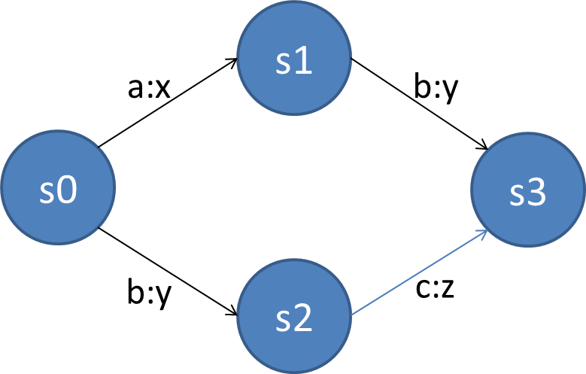

Nondeterministic Finite Automaton for a(b│c)*a

Nichtdeterministischer endlicher Automat für a(b│c)*a

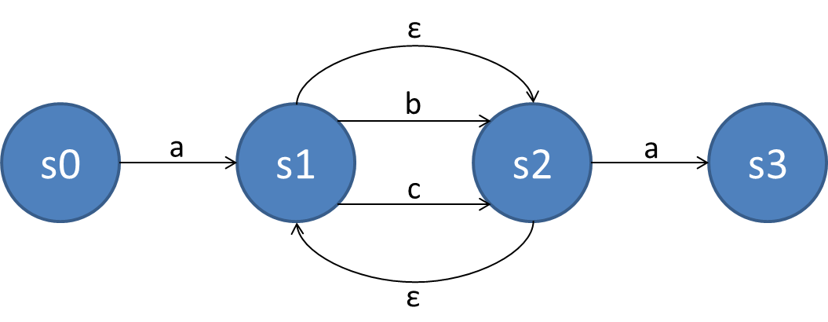

Nondeterministic Finite Automaton for a(b│c)*b

Nichtdeterministischer endlicher Automat für a(b│c)*b

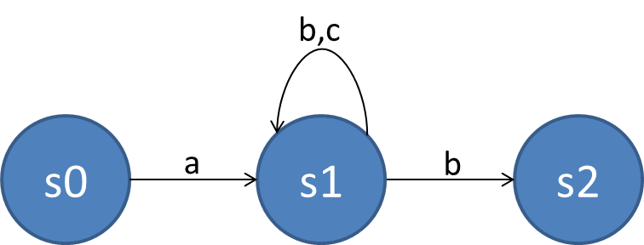

Deterministic Finite Automaton for a(b│c)*b

Deterministischer endlicher Automat für a(b│c)*b

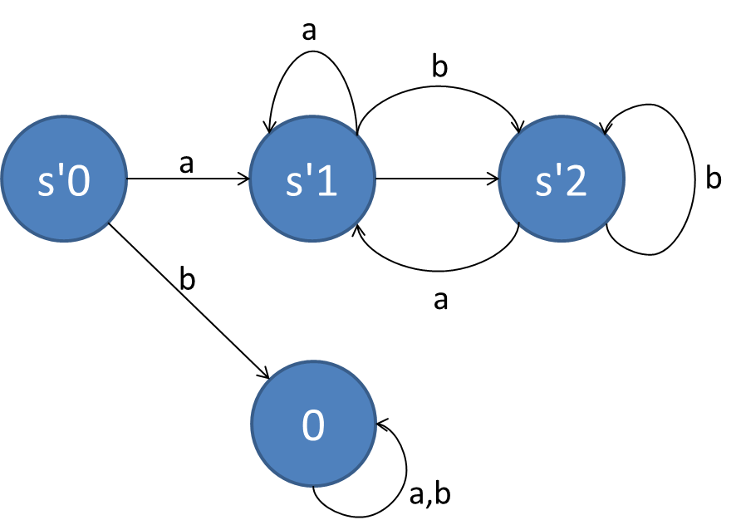

Automaton A1 (Left with Blue States) and A2 (Right with Red States)

Automat A1 (links mit blauen Zuständen) und A2 (rechts mit roten Zuständen)

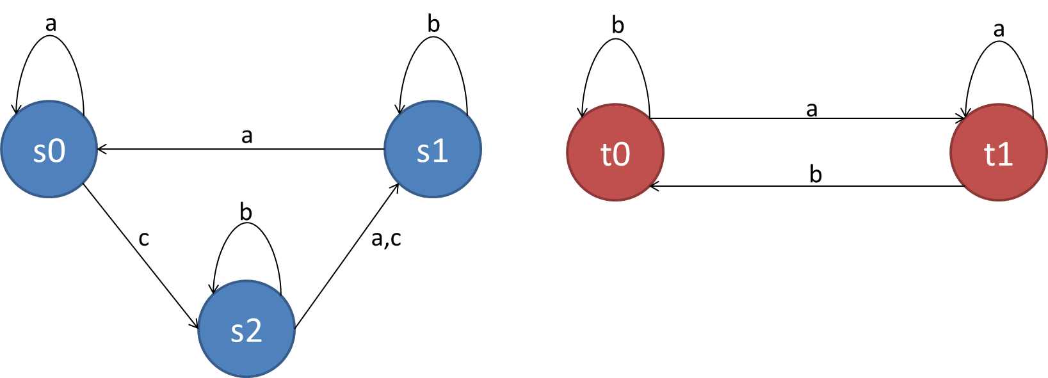

Product Composition of A1 and A2

Produktkomposition von A1 und A2

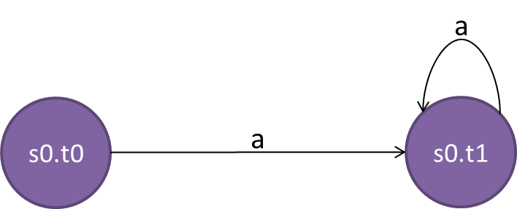

Parallel Composition of A1 and A2

Parallele Komposition von A1 und A2

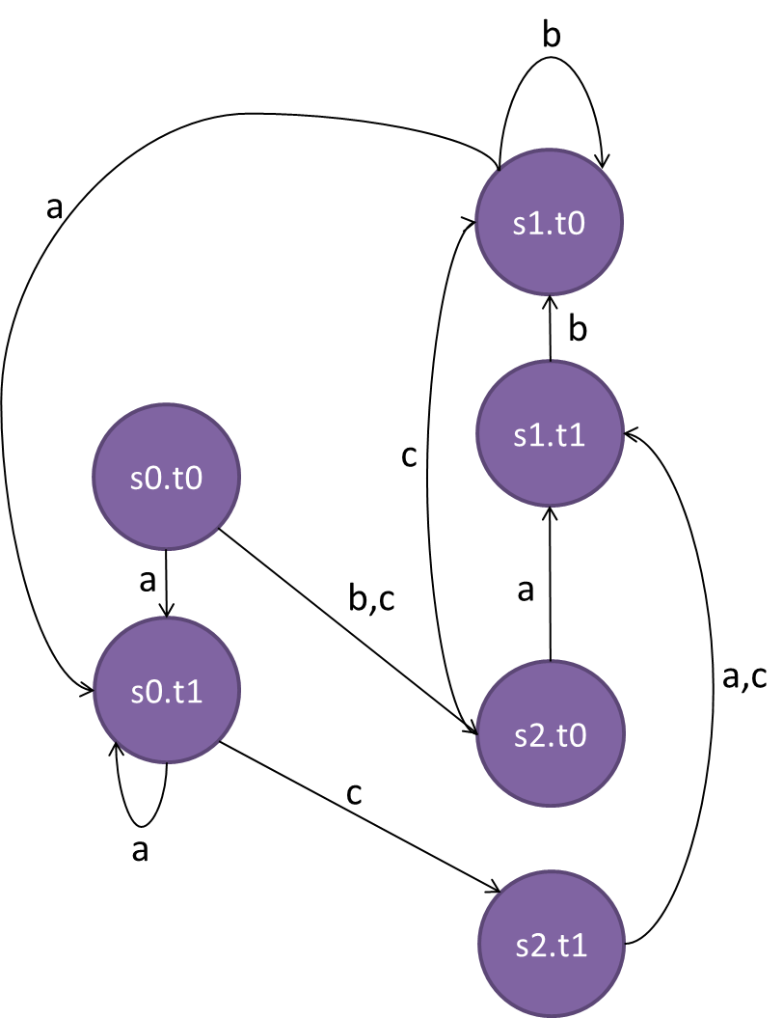

Complete Bipartite Graph

Vollständiger bipartiter Graph

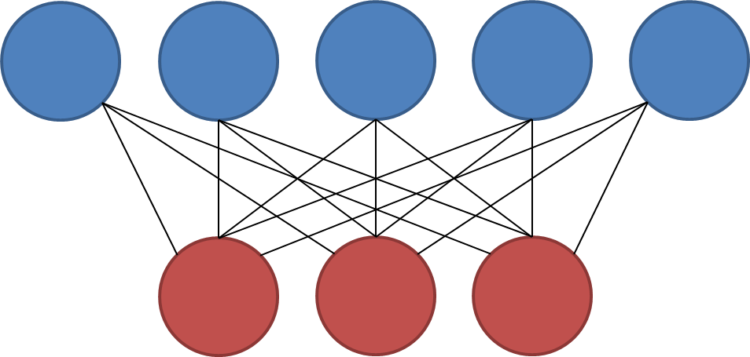

Petri Net for Cake Baking Process

Petri-Netz für den Prozess des Kuchenbackens

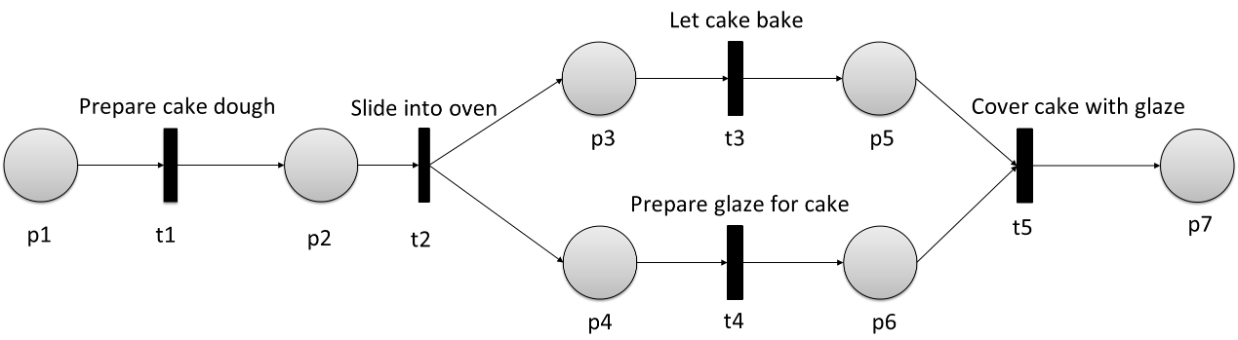

|  |  |
| --- | --- |
| Prepare cake dough | Kuchenteig zubereiten |
| Slide into oven | In den Ofen schieben |
| Let cake bake | Kuchen backen lassen |
| Prepare glaze for cake | Glasur für den Kuchen zubereiten |
| Cover cake with glaze | Kuchen mit Glasur überziehen |

Marking of a Petri Net

Markierung eines Petri-Netzes

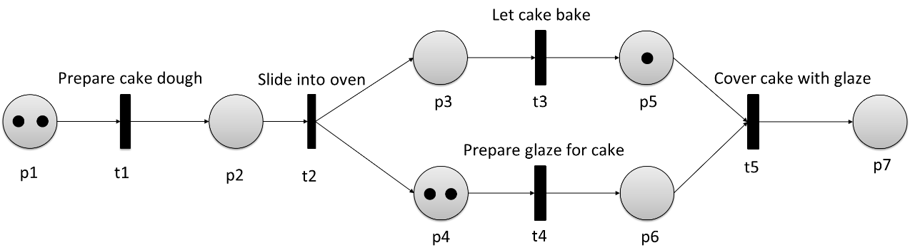

AND-Split and AND-Join

UND-Aufspaltung und UND-Verknüpfung

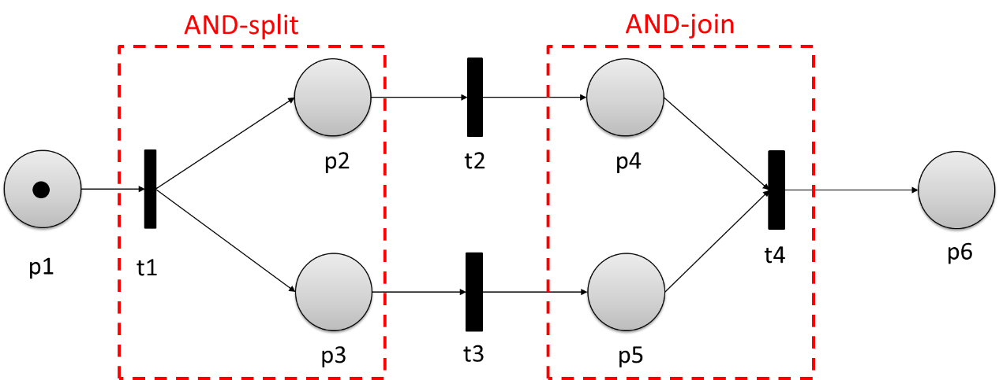

|  |  |
| --- | --- |
| AND-split | UND-Aufspaltung |
| AND-join | UND-Verknüpfung |

XOR-Split and XOR-Join

XOR-Aufspaltung und XOR-Verknüpfung

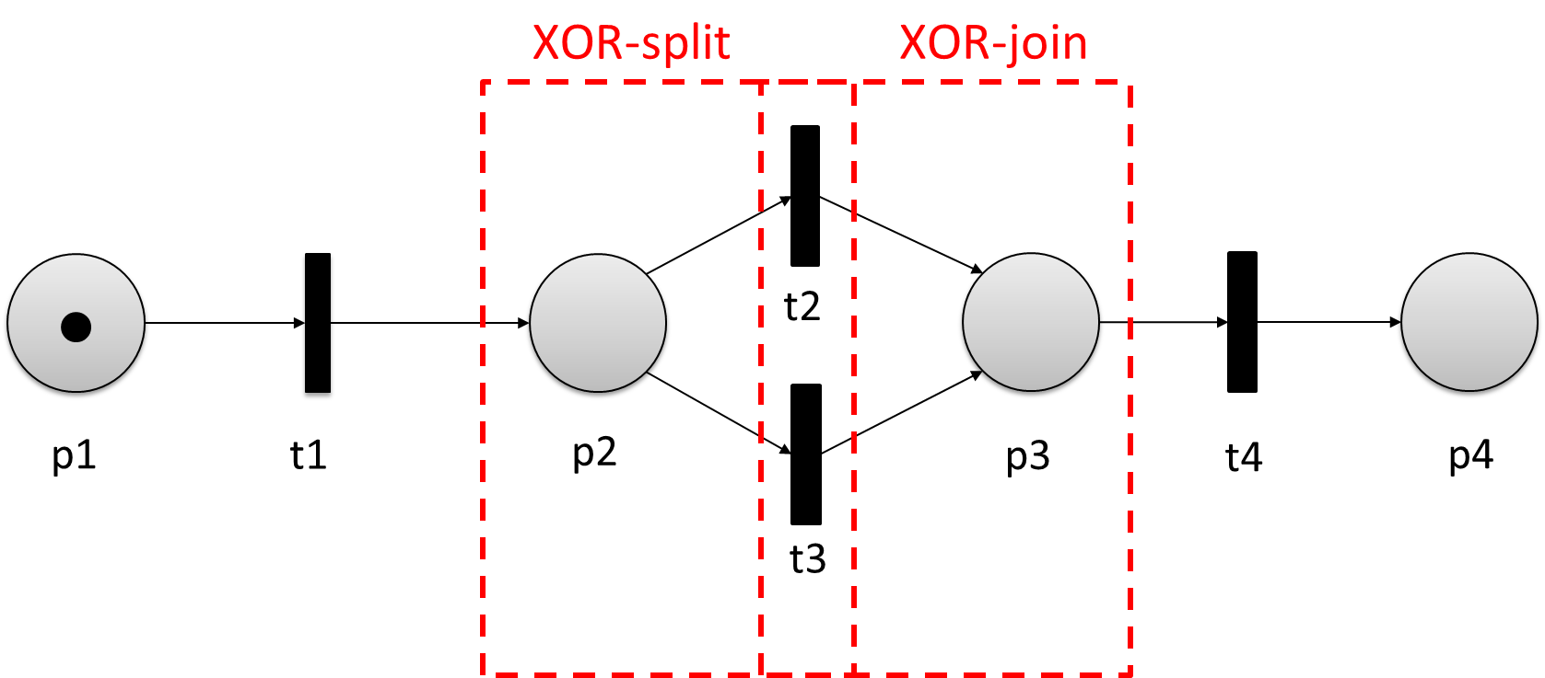

|  |  |
| --- | --- |
| XOR-split | XOR-Aufspaltung |
| XOR-join | XOR-Verknüpfung |

Petri Net for Drinks Machine with Initial Marking

Petri-Netz für Getränkeautomat mit Anfangsmarkierung

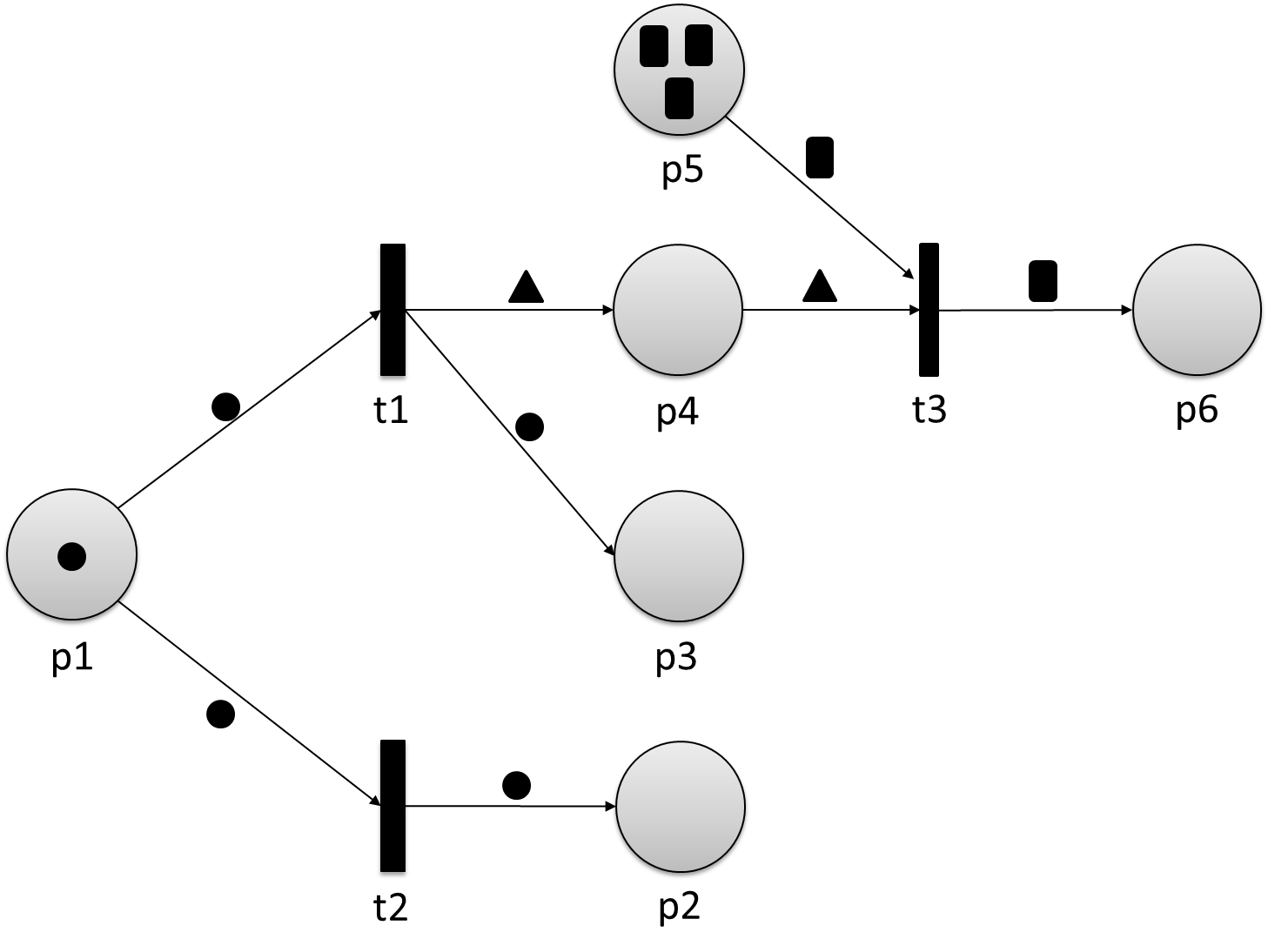

Properties of Concurrent Systems

Eigenschaften von nebenläufigen Systemen

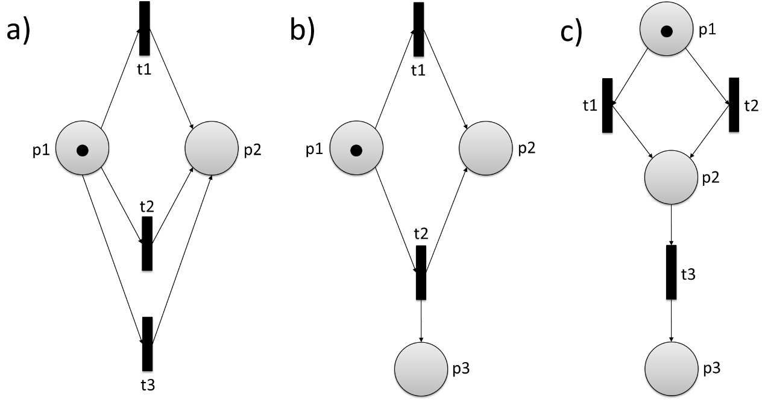

Petri Net (Right) for Single-Tracked Railway Line (Left) as Example for Mutual Exclusion

Petri-Netz (rechts) für eine eingleisige Eisenbahnstrecke (links) als Beispiel für gegenseitigen Ausschluss

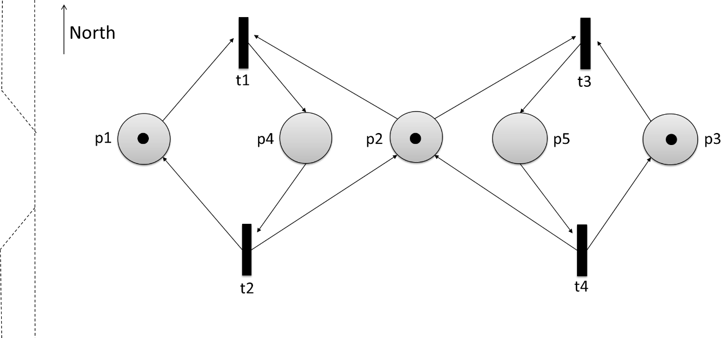

|  |  |
| --- | --- |
| North | Norden |

Reachability Graph for Petri Net

Erreichbarkeitsgraph für Petri-Netz

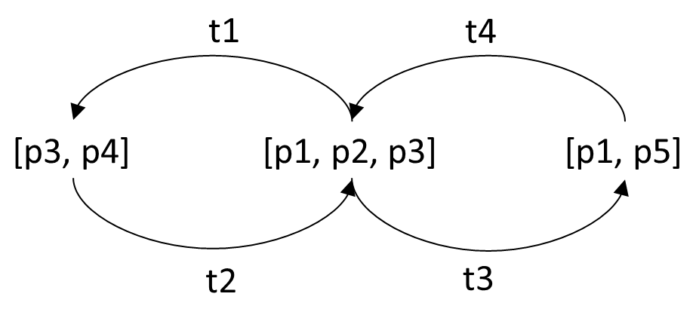

Acceptor for Timed Words w of L

Akzeptor für zeitbewertete Wörter w aus L

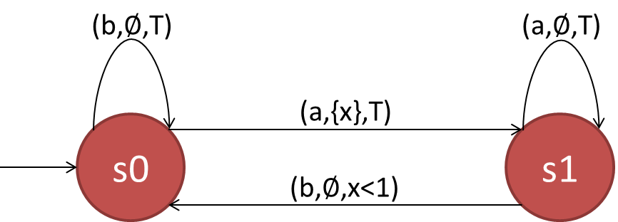

Transition Graph for Process of Weather

Übergangsgraph für den Prozess des Wetters

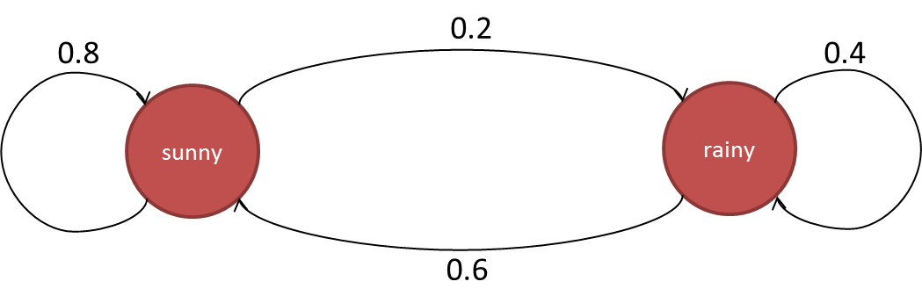

|  |  |
| --- | --- |
| Sunny | Sonnig |
| Rainy | Regnerisch |

Transition Graph for Markov Process

Übergangsgraph für Markow-Prozess

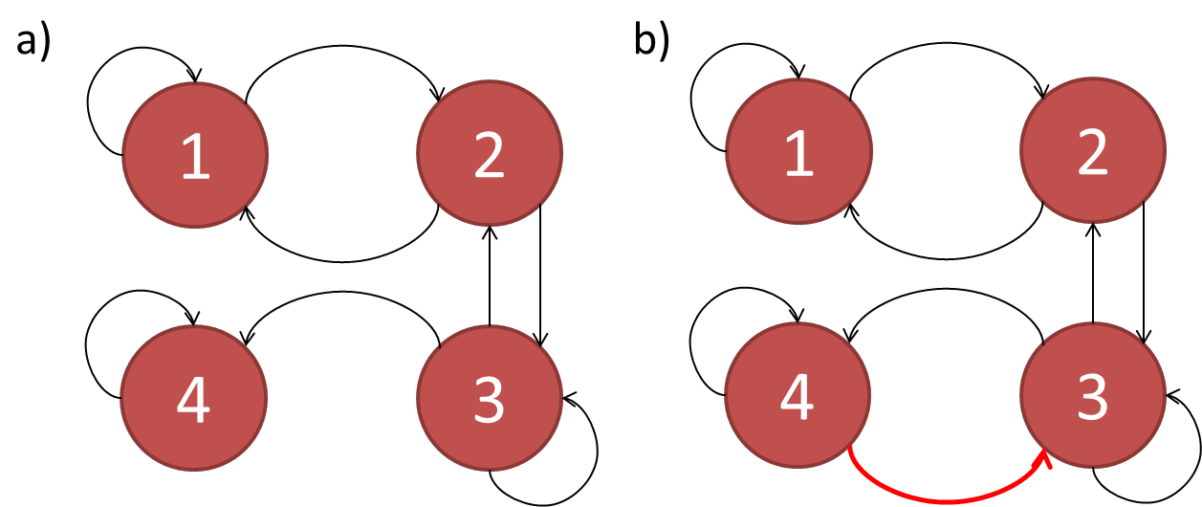

Queuing Node as Birth-Death-Process

Warteschlangenknoten als Geburts- und Todesprozess

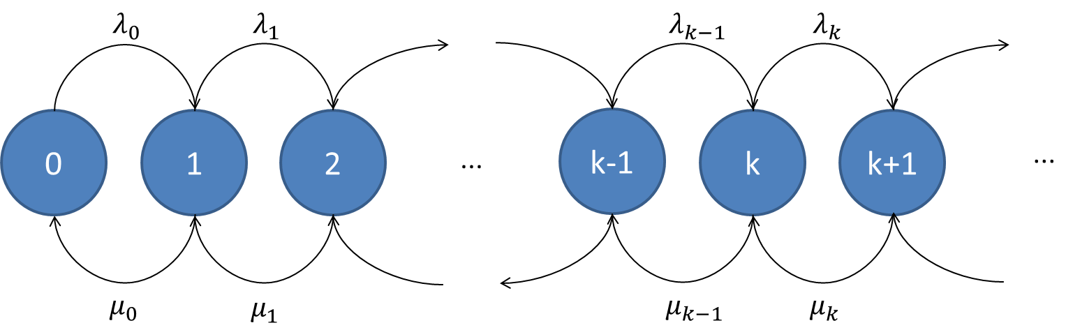

Example of Deterministic Timed Transitions Petri Net

Beispiel für ein deterministisches Petri-Netz mit zeitbewerteten Transitionen

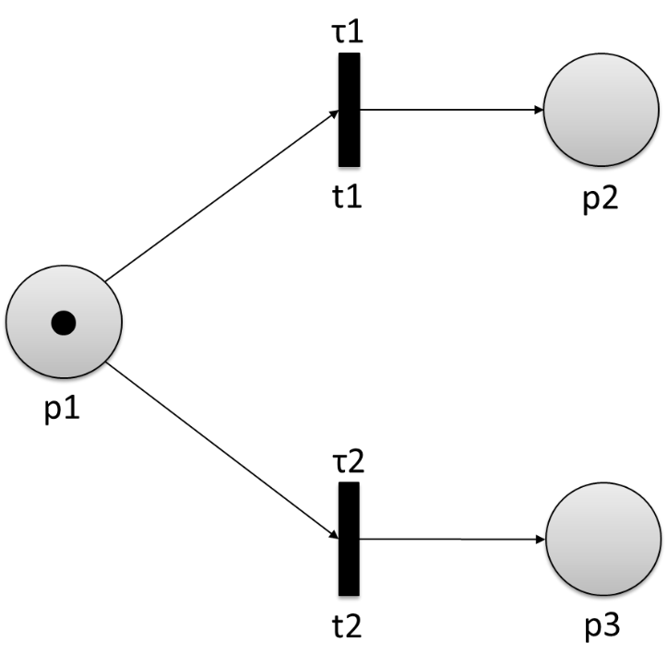

Relationship between Real-World System and Simulation Model

Beziehung zwischen einem Realsystem und einem Simulationsmodell

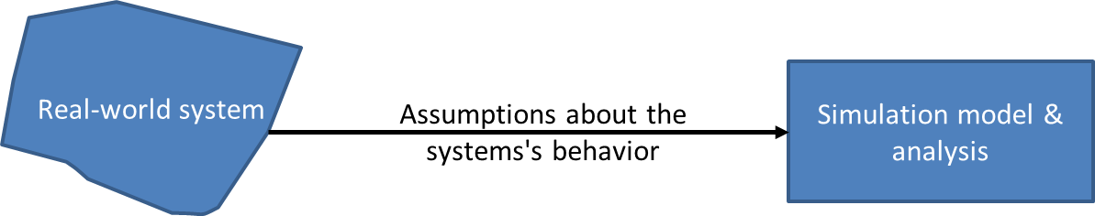

|  |  |
| --- | --- |
| Real-world system | Realitätsnahes System |
| Assumptions about the system’s behavior | Annahmen über das Verhalten des Systems |
| Simulation model and analysis | Simulationsmodell und Analyse |

Fixed-Increment Time Progression (Top) and Next-Event Time Progression (Bottom)

Zeitprogression mit festem Inkrement (oben) und Zeitprogression basierend auf dem nächsten Ereignis (unten)

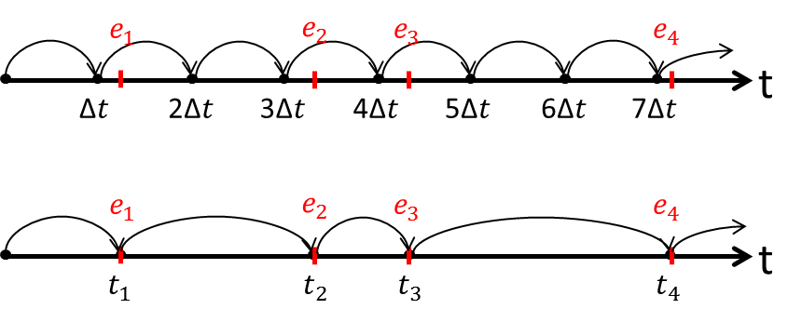

Steps in a Simulation Study

Schritte einer Simulationsstudie

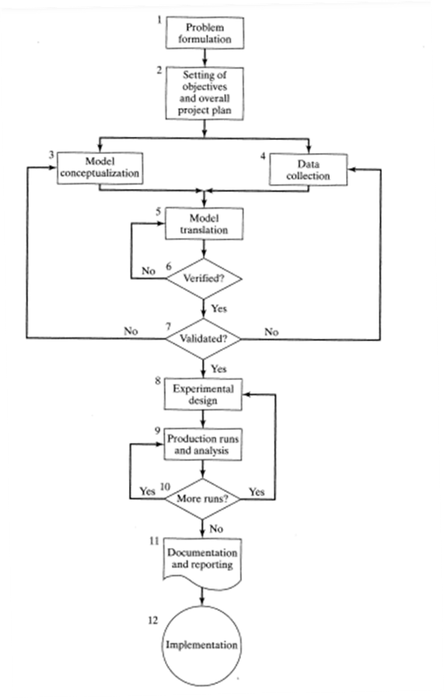

|  |  |
| --- | --- |
| Problem formulation | Problemformulierung |
| Setting of objectives and overall project plan | Festlegung der Ziele und des Gesamtprojektplans |
| Model conceptualization | Modellkonzeptualisierung |
| Data collection | Datenerfassung |
| Model translation | Modellübersetzung |
| No | Nein |
| Verified? | Geprüft? |
| Yes | Ja |
| Validated? | Bestätigt? |
| Experimental design | Experimenteller Aufbau |
| Production runs and analysis | Produktionsläufe und Analysen |
| More runs? | Mehr Läufe? |
| Documentation and reporting | Dokumentation und Berichterstattung |
| Implementation | Implementierung |

Example of Snapshot of System for Simulation Time t

Beispiel einer Momentaufnahme des Systems für die Simulationszeit t

|  |  |  |  |  |  |  |  |
| --- | --- | --- | --- | --- | --- | --- | --- |
| **Clock** | **System state** | **Entities and attributes** | **Set 1** | **Set 2** | **…** | **Future event list** | **Cumulative statistics** |
| t | (x, y, z, …) |  |  |  |  | (3, t1)—Event type 3 occurs at t1  (1, t2)—Event type 1 occurs at t2 |  |

|  |  |  |  |  |  |  |  |
| --- | --- | --- | --- | --- | --- | --- | --- |
| **Uhr** | **Systemzustand** | **Einheiten und Attribute** | **Menge 1** | **Menge 2** | **…** | **Liste zukünftiger Ereignisse** | **Kumulative Statistik** |
| t | (x, y, z, …) |  |  |  |  | (3, t1)–Ereignis vom Typ 3 tritt bei t1 ein  (1, t2)–Ereignis vom Typ 1 tritt bei t2 ein |  |

State Transitions for Example of Street with Pedestrian Crossing

Zustandsübergänge für das Beispiel einer Straße mit Fußgängerüberweg

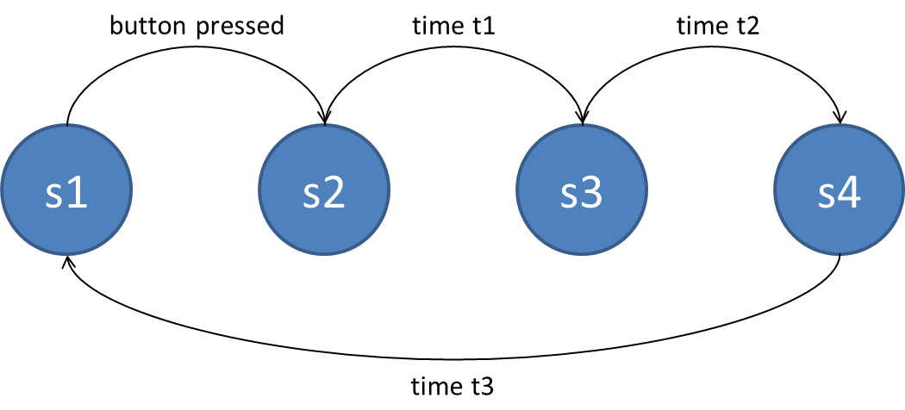

|  |  |
| --- | --- |
| Button pressed | Taste gedrückt |
| Time t1 | Zeit t1 |
| Time t2 | Zeit t2 |
| Time t3 | Zeit t3 |

Snapshots of System for Simulation Steps

Momentaufnahmen des Systems für Simulationsschritte

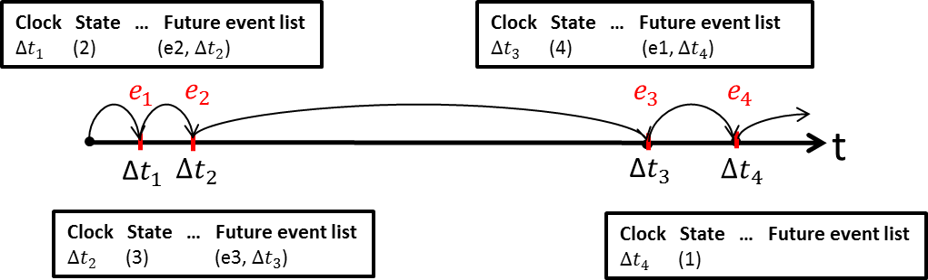

|  |  |
| --- | --- |
| Clock | Uhr |
| State | Zustand |
| Future event list | Liste zukünftiger Ereignisse |

Transient Simulation (Left) and Steady-State Simulation (Right)

Transiente Simulation (links) und stationäre Simulation (rechts)

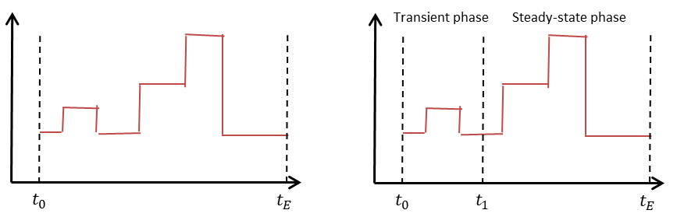

|  |  |
| --- | --- |
| Transient phase | Transiente Phase |
| Steady-state phase | Stationäre Phase |

Confidence and Prediction Interval for Data

Konfidenz- und Vorhersageintervall für Daten

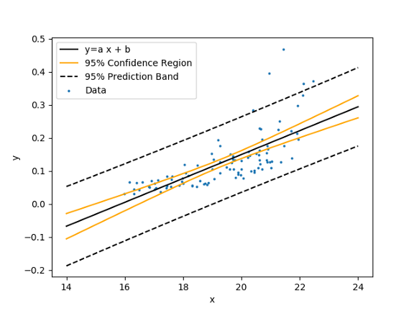

|  |  |
| --- | --- |
| 95% confidence region | 95 % Konfidenzbereich |
| 95% prediction band | 95 % Vorhersagebereich |
| Data | Daten |

Principles of Open Loop (Top) and Closed Loop (Bottom)

Prinzipien von offenem Regelkreis (oben) und geschlossenem Regelkreis (unten)

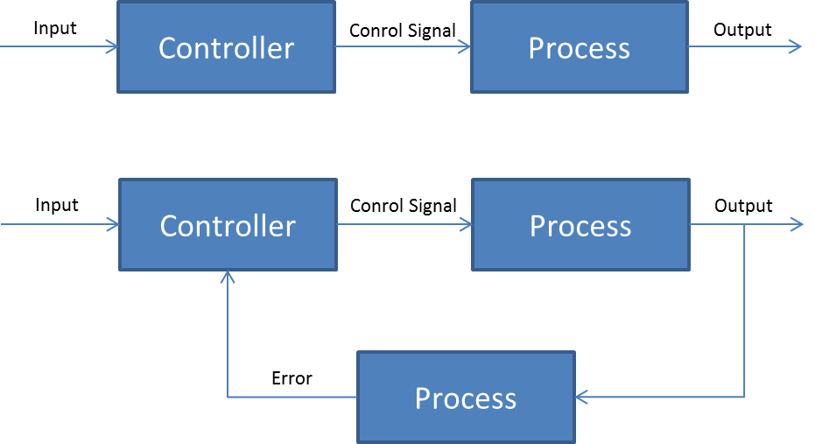

|  |  |
| --- | --- |
| Input | Eingabe |
| Controller | Steuerung |
| Control signal | Steuersignal |
| Error | Fehler |
| Process | Prozess |
| Output | Ausgabe |

Control System Consisting of Plant and Control Unit

Steuerungssystem, bestehend aus Anlage und Steuerungseinheit

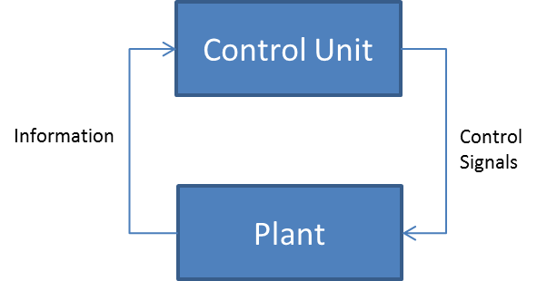

|  |  |
| --- | --- |
| Information | Information |
| Control unit | Steuereinheit |
| Plant | Anlage |
| Control signals | Steuersignale |

Supervisory Control for Full (Left) and Partial Observation (Right)

Überwachte Steuerung bei vollständiger (links) und partieller Beobachtung (rechts)

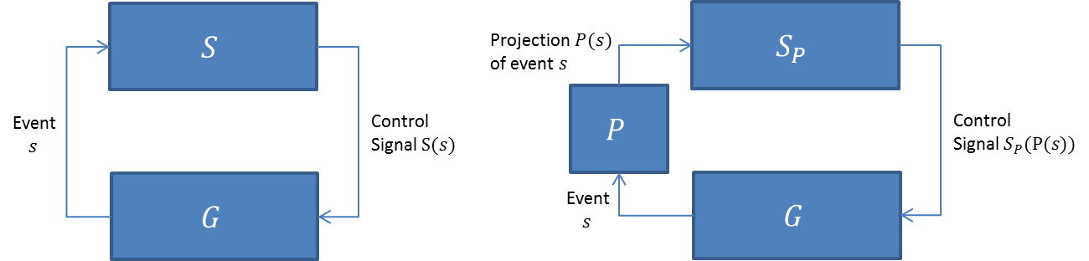

|  |  |
| --- | --- |
| Event *s* | Ereignis *s* |
| Control signal S(*s*) | Steuersignal S*(s*) |
| Projection *P(s)* of event *s* | Projektion *P(s)* des Ereignisses *s* |
| Control signal *Sp*(P(*s*)) | Steuersignal *Sp*(P(*s*)) |

Automaton for Exemplary Process G. State s2 Marked

Automat für den beispielhaften Prozess G. Zustand s2 markiert

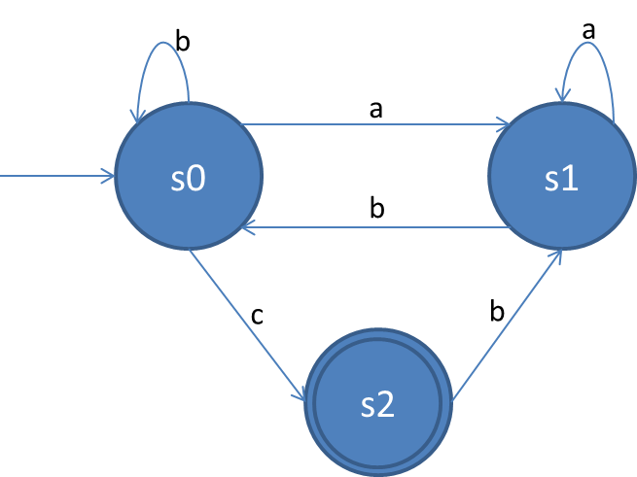

Resulting Automaton Specifying s1 to Be Illegal

Resultierender Automat, der s1 als unzulässig spezifiziert

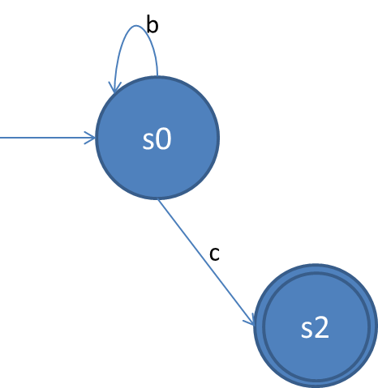

Automaton Modeling State Alternation

Automat, der den Zustandswechsel modelliert

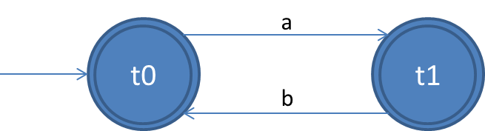

Automaton Representing State Alternation

Automat, der den Zustandswechsel darstellt

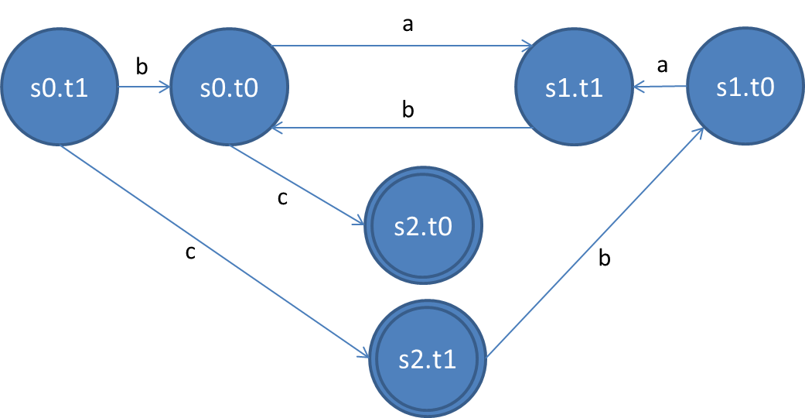

Uncontrolled Plant (Right), Desired Supervised Behavior (Center), Controller with Blocking Behavior (Right)

Nicht gesteuerte Anlage (rechts), Gewünschtes überwachtes Verhalten (Mitte), Steuerung mit Blockierverhalten (rechts)

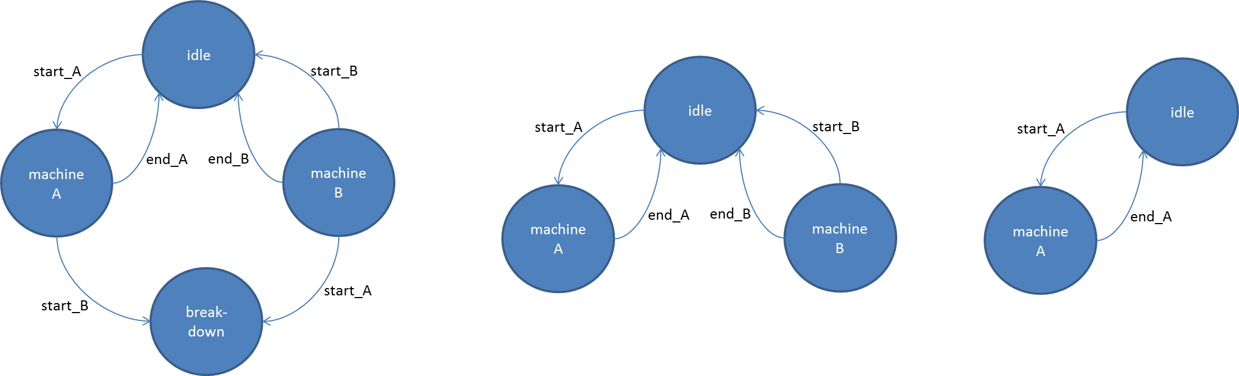

|  |  |
| --- | --- |
| Idle | Leerlauf |
| Machine A | Maschine A |
| Machine B | Maschine B |
| Breakdown | Ausfall |
| Start_A | Start_A |
| Start_B | Start_B |
| End_A | Ende_A |
| End_B | Ende_B |

Implementation-Dependent Controlled Plant G

Implementierungsabhängig gesteuerte Anlage G

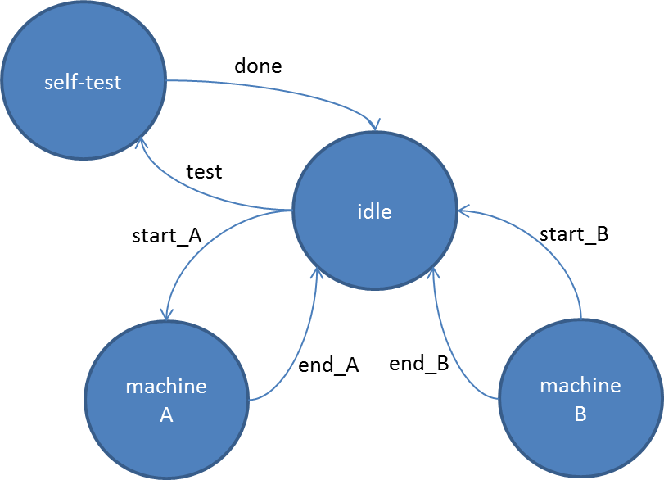

|  |  |
| --- | --- |
| Self-test | Selbsttest |
| Done | Erledigt |
| Test | Test |
| Idle | Leerlauf |
| Machine A | Maschine A |
| Machine B | Maschine B |
| Start_A | Start_A |
| Start_B | Start_B |
| End_A | Ende_A |
| End_B | Ende_B |

Model of Hierarchical Supervision and Monitoring

Modell der hierarchischen Überwachung und Kontrolle

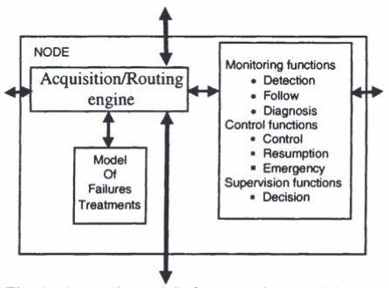

|  |  |
| --- | --- |
| Node | Knoten |
| Acquisition/routing engine | Erfassungs-/Routing-Engine |
| Model of failures treatments | Modell der Fehlerbehandlung |
| Monitoring functions | Kontrollfunktionen |
| Detection | Erkennung |
| Follow | Folgen |
| Diagnosis | Diagnose |
| Control functions | Kontrollfunktionen |
| Control | Steuerung |
| Resumption | Wiederaufnahme |
| Emergency | Notfall |
| Supervision functions | Überwachungsfunktionen |
| Decisions | Entscheidungen |

Architecture for Supervisory Control of Discrete Event Systems

Architektur für die überwachte Steuerung von ereignisdiskreten Systemen

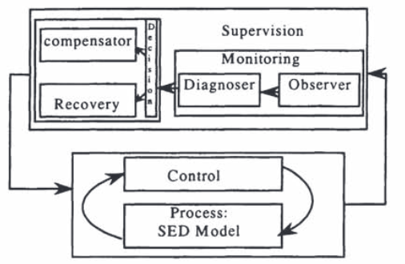

|  |  |
| --- | --- |
| Compensator | Kompensator |
| Recovery | Erholung |
| Supervision | Überwachung |
| Monitoring | Kontrolle |
| Diagnoser | Diagnoser |
| Observer | Beobachter |
| Control | Steuerung |
| Process: SED model | Prozess: SED-Modell |

Architecture of Active Diagnosis

Architektur der aktiven Diagnose

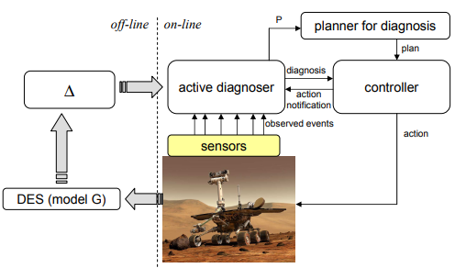

|  |  |
| --- | --- |
| Offline | Offline |
| Online | Online |
| DES (model G) | DES (Modell G) |
| Active diagnoser | Aktiver Diagnoser |
| Diagnosis | Diagnose |
| Action notification | Aktionsbenachrichtigung |
| Observed events | Beobachtete Ereignisse |
| Sensors | Sensoren |
| Planner for diagnosis | Planer für die Diagnose |
| Plan | Planen |
| Controller | Steuerung |
| Action | Aktion |

Architecture of Decentralized Supervision

Architektur der dezentralen Überwachung

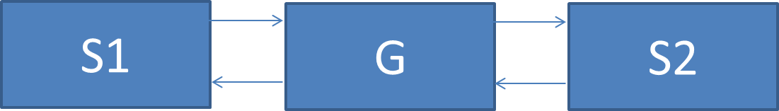

Decentralized Supervision: Architectural Design

Dezentralisierte Überwachung: Architektur

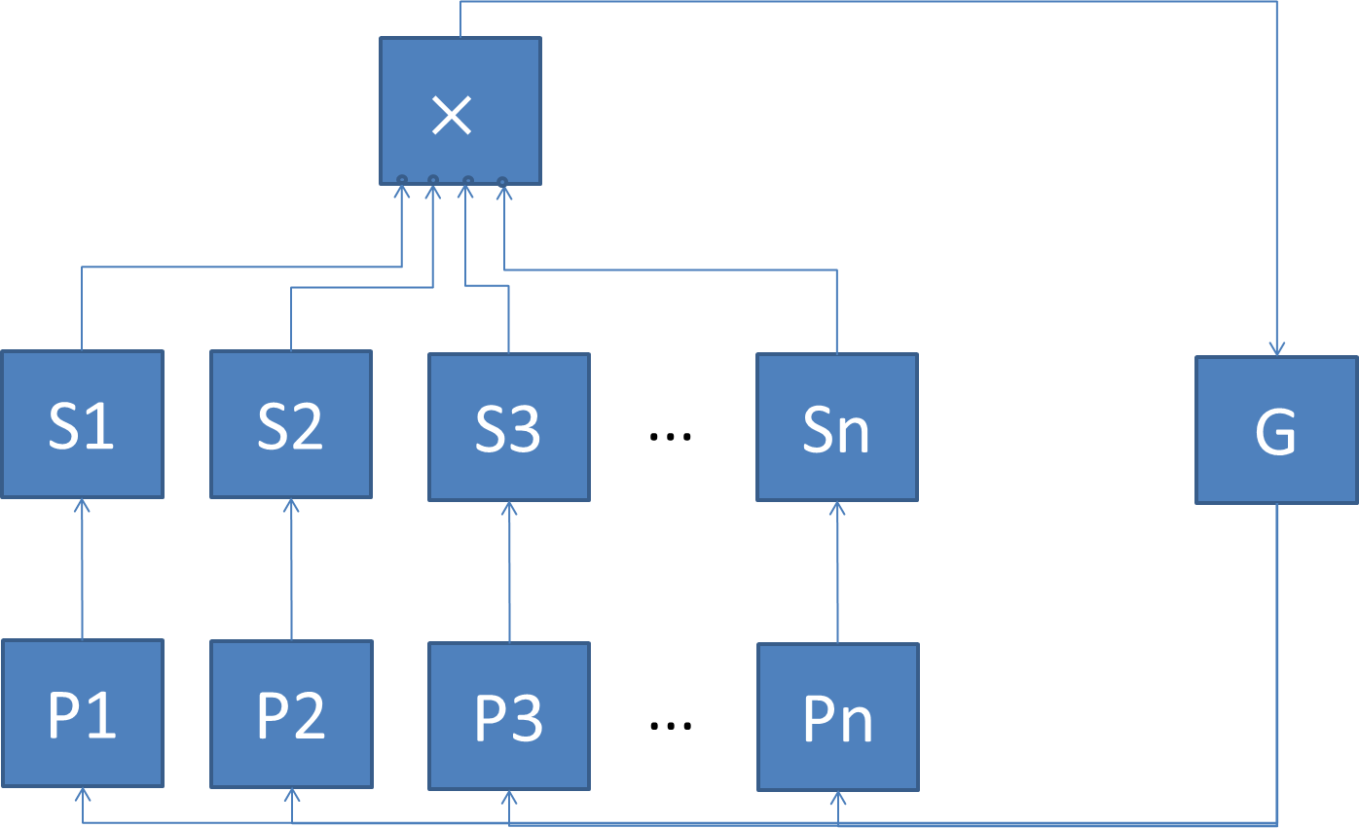

Supervisor Localization

Überwacherlokalisierung

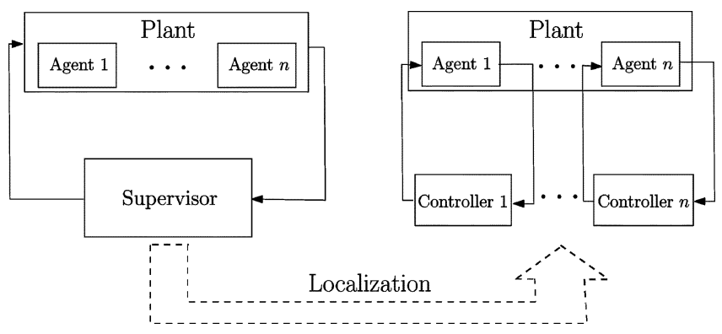

|  |  |
| --- | --- |
| Plant | Anlage |
| Agent 1 | Agent 1 |
| Agent *n* | Agent *n* |
| Supervisor | Überwacher |
| Controller 1 | Steuerung 1 |
| Controller *n* | Steuerung *n* |
| Localization | Lokalisierung |

Adaptive Control Loop

Adaptiver Regelkreis

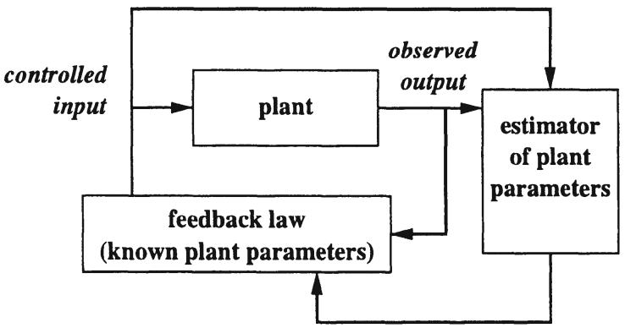

|  |  |
| --- | --- |
| Controlled input | Kontrollierte Eingabe |
| Plant | Anlage |
| Observed input | Beobachtete Eingabe |
| Estimator of plant parameters | Schätzer der Anlagenparameter |
| Feedback law (known plant parameters) | Rückkopplungsgesetz (bekannte Anlagenparameter) |

Control Loop of Adaptive Supervisory Control

Regelkreis der adaptiv überwachten Steuerung

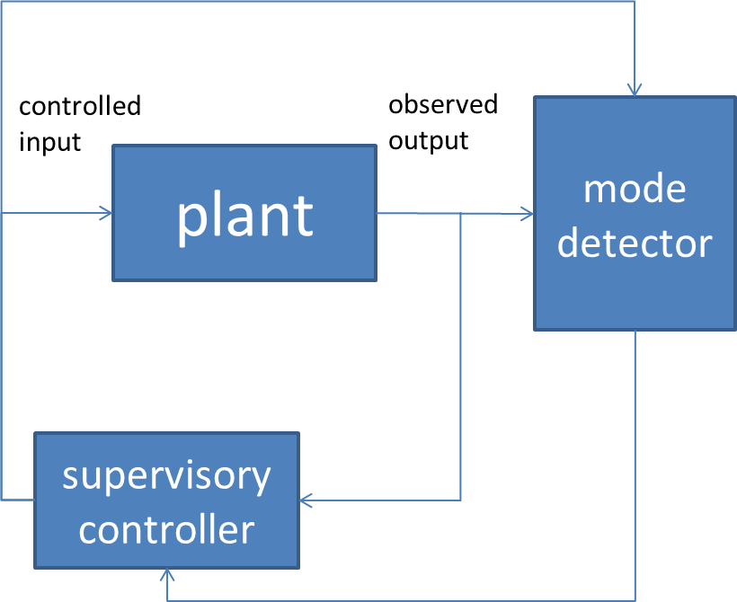

|  |  |
| --- | --- |
| Controlled input | Kontrollierte Eingabe |
| Observed input | Beobachtete Eingabe |
| Plant | Anlage |
| Mode detector | Modusdetektor |
| Supervisory controller | Überwachte Steuerung |